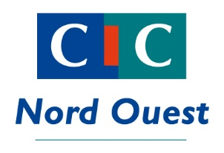

Communiqué de presse le 10 septembre 2021

2ème édition du concours Start Innovation CIC Business Awards

« Accompagner l’innovation en France, c’est ça construire dans un monde qui bouge »

Suite au succès rencontré en 2020 (900 candidats dont 200 pour le CIC Nord Ouest),
le Groupe CIC lance la 2ème édition de son concours Start Innovation CIC Business Awards.
Ce concours national, décliné au sein des 5 banques régionales, s’adresse aux start-up et sociétés innovantes. Il s’agit de sélectionner 3 entrepreneurs par banque qui accéderont à la finale nationale le 15 décembre à Station F à Paris.

L’édition CIC Nord Ouest couvre les Régions Hauts-de-France et Normandie.
Les 3 lauréats de l’année dernière étaient :
- Grand Prix : Lattice Médical (conception implant résorbable pour reconstruction mammaire – Lille)
- Prix International : Constructions 3D (conception d’imprimantes 3D à béton pour construction de bâtiments – Valenciennes)
- Prix Environnemental et Sociétal : Stirrup (transformation des logements vacants en logements « tremplin » pour des personnes en grande précarité – Lille)
Ils ont porté haut les couleurs de la région en remportant, au niveau national, le 1er prix pour Constructions 3D, le 2nd prix pour Lattice Médical et le Coup de cœur du jury pour Stirrup !

Ce concours est organisé en partenariat avec les incubateurs Euratechnologies, Evident !, Eurasanté et Normandie Incubations. Les inscriptions sont ouvertes jusqu’au 15 octobre. A l’issue de cette période, seront sélectionnés 21 candidats couvrant 3 catégories : le prix Start (entreprise en phase de démarrage), le prix Scale (entreprise en phase de développement), le prix Impact (entreprise à impact RSE fort).

Ces 21 préselectionnés bénéficieront de 2 jours de coaching sous un format « bootcamp » les 17 et 18 novembre.
L’objectif est de booster leur projet grâce à l’intervention d’experts.
Parmi eux, 9 lauréats gagneront leur place en finale. Les trois gagnants se partageront plus de 60K€ de prix et pourront concourir au niveau national. Le jury chargé de départager les candidats sélectionnés lors de la finale régionale est de grande qualité. On compte parmi eux les dirigeants de La Redoute, Baudelet Environnement, Tricots Saint James, Hodefi, Réseau Entreprendre Nord, Euratechnologies, Evident !, Eurasanté, Normandie Incubation, Hauts-de-France Innovation Développement !

Pour en savoir plus et vous inscrire
www.cicnordouest.cicstartinnovationbusinessawards.fr

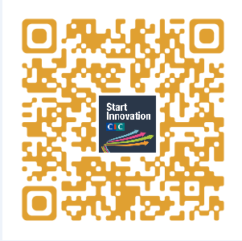

========================================================

Le CIC Nord Ouest est l’une des 5 banques régionales du Groupe CIC.
Son siège est situé à Lille et son réseau d’agences, près de 270 points de vente, couvre les régions Hauts-de-France et Normandie.
2.300 collaborateurs, répartis sur 3 marchés (grand public - entreprises - banque privée), sont au service de 855.000 clients.

Contact presse : Christophe Luttringer
Directeur de la Communication
christophe.luttringer@cic.fr
Tel : 03 28 05 08 51

